Deutsch-Tschammendorf
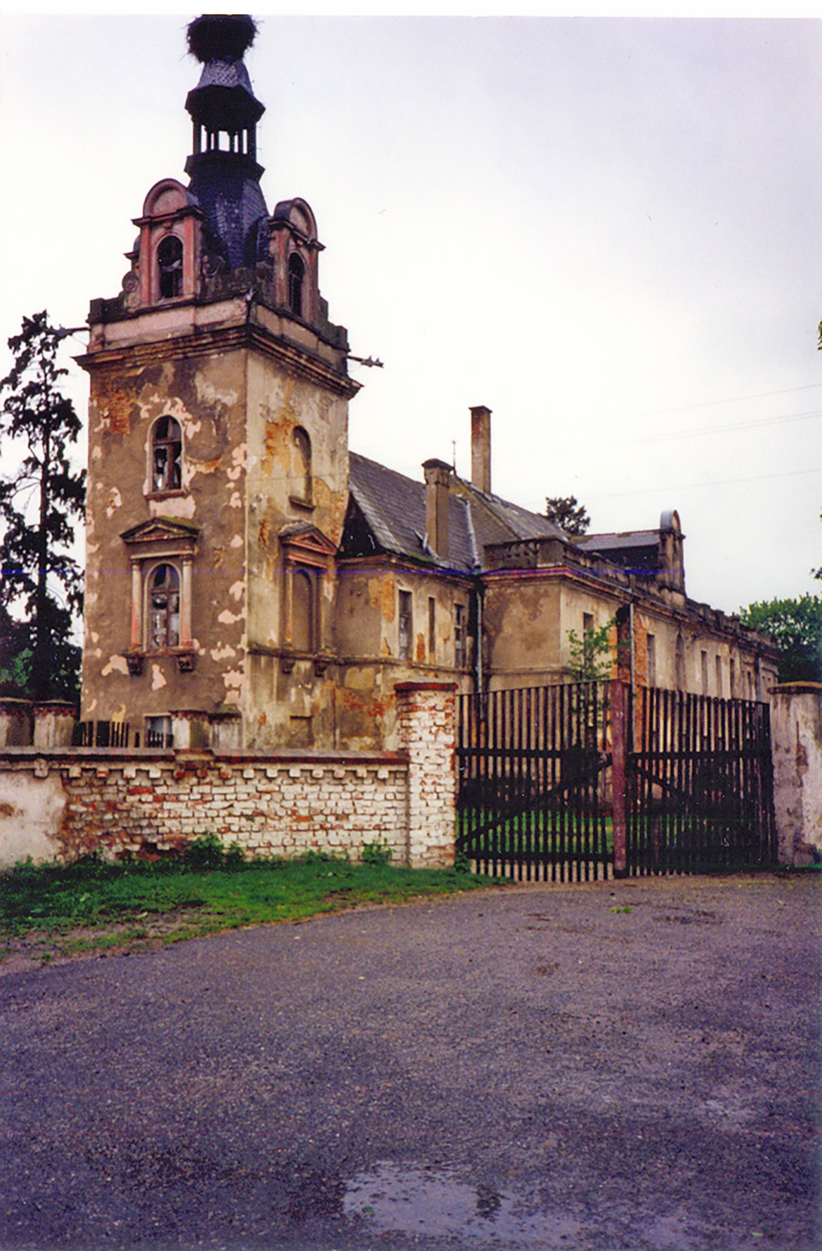
Kirche in poln. Zeit

